
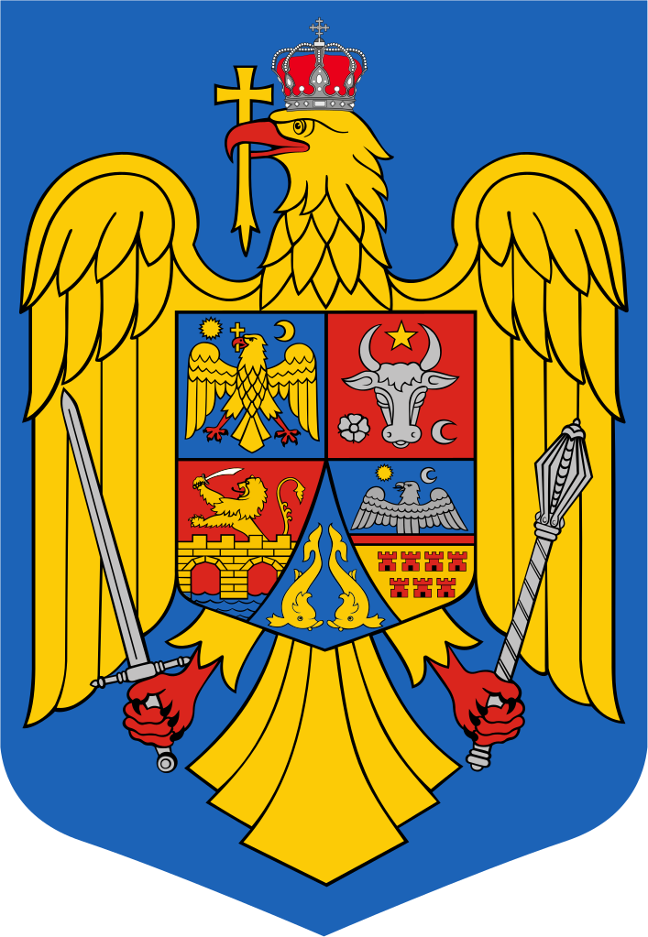
ROMÂNIA
JUDEŢUL MUREŞ
COMUNA chibed
CONSILIUL LOCAL

HOTĂRÂREA NR. 43 / 2024
din 18 noiembrie 2024

privind constituirea comisiilor de specialitate ale Consiliului Local
al comunei Chibed

Consiliul Local al Comunei Chibed,
În şedinţa ordinară din 18 noiembrie 2024,
Văzând referatul de aprobare nr. 7578/05.11.2024 prezentat de către primarul comunei, dl. Zakariás Botond-Csaba, pentru constituirea comisiilor de specialitate ale Consiliului Local al comunei Chibed, raportul de specialitate al secretarului general al unității administrativ-teritoriale nr. 7623/ 07.11.2024,
Având în vedere Ordinul Prefectului Județului Mureș nr. 441 din 28.10.2024 privind constatarea ca legal constituit a Consiliului Local al Comunei Chibed,
Luând în considerare propunerea liderului de grup al U.D.M.R. privind organizarea comisiilor de specialitate pe principalele domenii de activitate social-economică,
În conformitate cu prevederile:
- art. 124 alin. (1) și (3), art.126 alin. (1) din Ordonanța de urgență nr. 57/2019 privind Codul Administrativ, cu modificările și completările ulterioare
- art.11 și art. 13 alin.(1) din Regulamentul de organizare și funcționare a Consiliului Local al Comunei Chibed, aprobat prin Hotărârea Consiliului Local al Comunei Chibed nr. 18/2020,
În temeiul art. 196 alin.(1) lit.”a” din Ordonanța de urgență nr. 57/2019 privind Codul Administrativ, cu modificările și completările ulterioare

h o t ă r ă ş t e:

Art.1. Se constituie pe întreaga durată a mandatului consiliului local un număr de 2 (două) comisii pe domenii de specialitate, cu următoarea denumire și componență:

1. Comisia pentru agricultură, activităţi economico-financiare, amenajarea teritoriului şi urbanism, protecţie mediu:
- dl. Szilveszter László - președinte
- dl. Somogyi Csaba - secretar
- dl. Péterfi Zsolt
- dl. Dósa Sándor
- dl. Dósa Árpád

2. Comisia pentru activităţi social-culturale, culte, învăţământ, sănătate şi familie, muncă şi protecţie socială, protecţie copii, juridică şi de disciplină, turism:
- dl. Gyöngyösi Ferencz - președinte
- d-na Korondi Erzsébet – secretar

- dl. Borbély Zoltán
- dl. Dósa Károly-Ferenc
- dl. Dósa Sándor
- dl. Molnus Miklós
- dl. Péterfi Lajos-Attila

Art.2. Organizarea, funcţionarea şi atribuţiile comisiilor de specialitate sunt cele prevăzute în Regulamentul de organizare şi funcţionare a Consiliului local al Comunei Chibed.
Art.3. Prezenta hotărâre se aduce la cunoștință publică și se comunică prin grija secretarului general comunei Chibed, membrilor comisiilor de specialitate, primarului comunei Chibed și Instituției Prefectului – Județul Mureș.

Preşedinte de şedinţă

Borbély Zoltán AVIZAT PENTRU LEGALITATE SECRETAR GENERAL
Dósa csilla-Beáta

Hotărârea a fost adoptată cu ____ voturi „pentru”, ___ voturi „împotriva”, ___voturi „abţinere” din totalul de ___ consilieri locali prezenţi.

